Прямоугольник

Определение
- Прямоугольник - это параллелограмм с прямым углом.
- Прямоугольник - это четырехугольник, у которого все углы прямые.
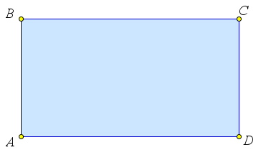

Замечание
Пункты 1 и 2 определения прямоугольника эквивалентны.

Доказательство
Действительно, если в параллелограмме есть один прямой угол, то все остальные его углы тоже прямые (так как противоположные стороны параллельны).
Обратно, если в четырехугольнике все углы прямые, то его противоположные стороны параллельны, и, следовательно, это параллелограмм.

Замечание
Прямоугольник наследует все свойства параллелограмма.

Свойство прямоугольника
Диагонали прямоугольника равны.
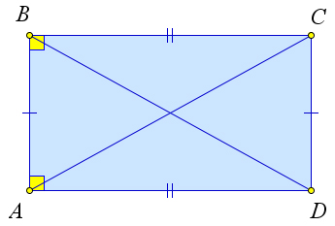

Доказательство
Рассмотрим прямоугольник . Докажем, что .
Поскольку прямоугольник – это частный случай параллелограмма ,то .
Тогда треугольники и равны по первому признаку (, – общая, ).
Следовательно, .

Следствие
Диагонали прямоугольника разбивают его на четыре равнобедренных треугольника.
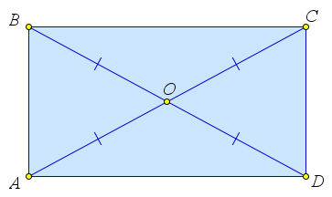

Замечание
Полезно понимать следующую картинку про прямоугольник. (все равные углы, все равные отрезки).
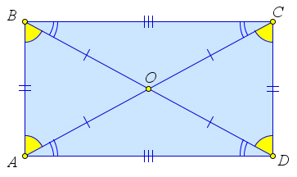

Признак прямоугольника
Если в параллелограмме диагонали равны, то этот параллелограмм – прямоугольник.
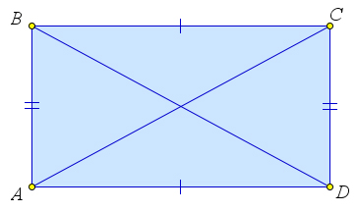

Доказательство
Рассмотрим параллелограмм , в котором .
Докажем, что этот параллелограмм – прямоугольник.
Действительно, треугольники и равны по третьему признаку (, , – общая).
Тогда . Но поскольку , то .

Теорема
Вписанный угол, опирающийся на диаметр, равен .
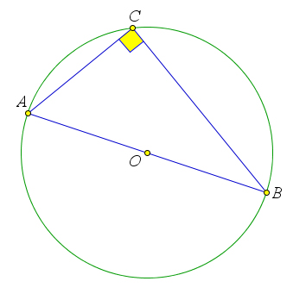

Доказательство
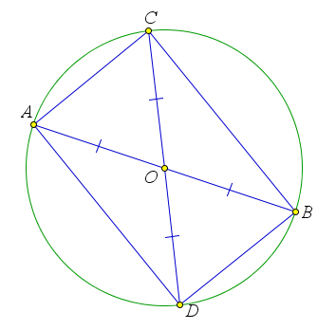
Пусть прямая пересекает окружность в точке .
Тогда , так как это радиусы окружности.
Значит диагонали четырехугольника точкой пересечения делятся пополам, а значит это параллелограмм.
Кроме того диагонали равны, а значит это прямоугольник, то есть .

